DIMENSIONAMENTO DI UN IMPIANTO GEOTERMICO

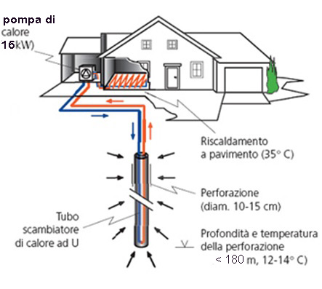

**Dati:** Potenza richiesta per riscaldare la villetta da 200 m2: P = 16 KW = 16000 W

Tb = temperatura terreno = 14 °C

Tf = temperatura media fluido termovettore (acqua + glicole) = 8 °C

Rbt  = costante di conducibilità termica del terreno comprensiva delle pareti della sonda

e del suo calore specifico, ricavata sperimentalmente con indagini geotecniche

Formula per il calcolo della lunghezza complessiva delle sonde:

L = $\frac{P}{Tb-Tf}$ x Rbt

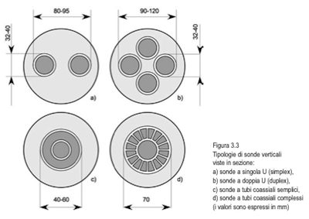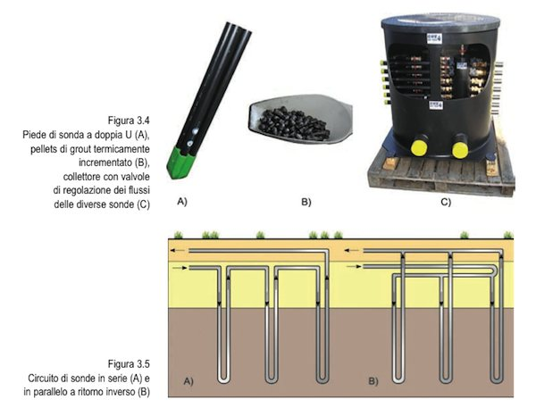

Ricavare L ed il numero di sonde necessarie considerando che non è possibile scavare oltre i 200 m di profondità specificando il tipo di collegamento tra quelli presenti in figura 3.5 ed il tipo di sonda tra quelle presenti in figura 3.3.

Dalle caratteristiche del materiale di riempimento attorno alla sonda e al tipo di suolo si ricava

Il coefficiente Rbt = (m K/W)

dove λ*r* = conducibilità del materiale di riempimento (1,5 W/mK bentonite/quarzite)

λt = conducibilità del terreno (6 W/mK) elevata conducibilità

